«МАОУ ХОХЛОВСКАЯ ОСНОВНАЯ ШКОЛА»
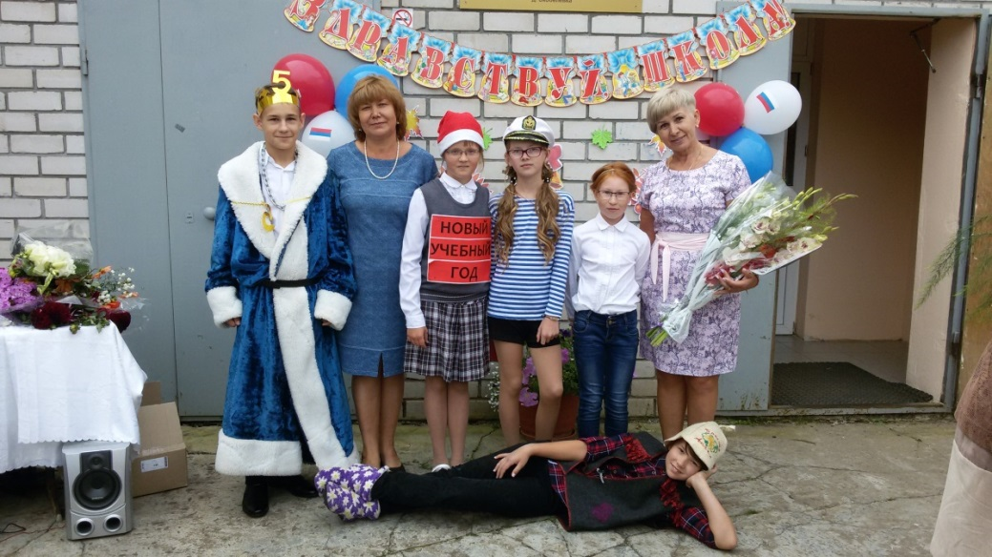
«РДШ В МОЕЙ ШКОЛЕ»
День знаний
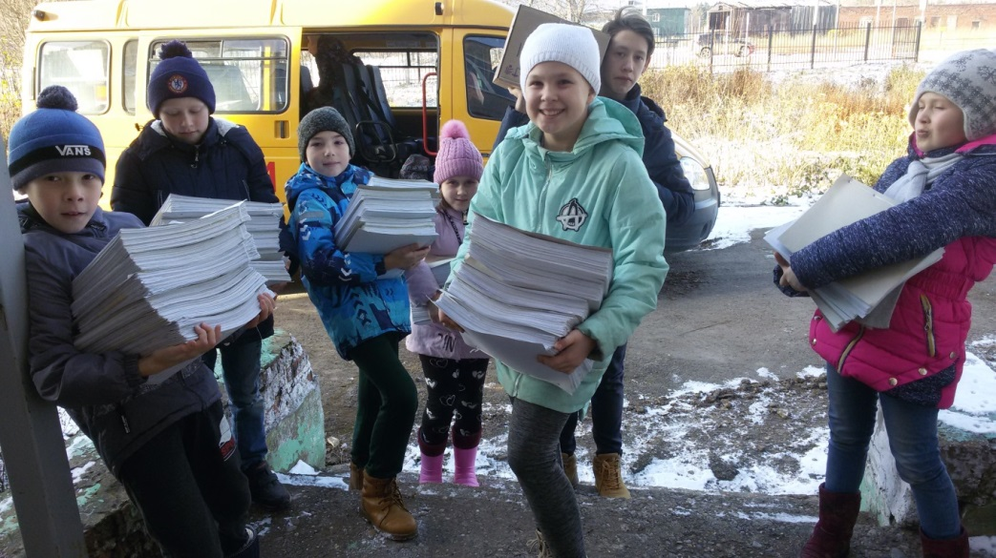

Сбор макулатуры

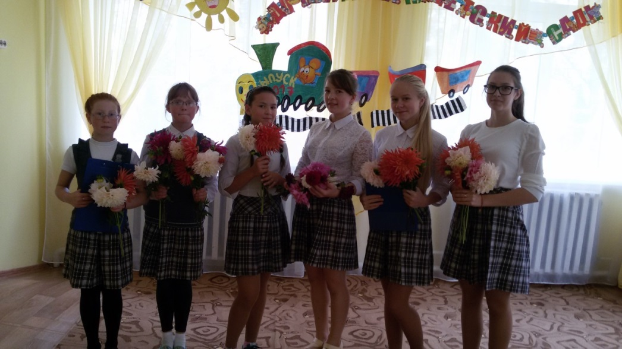

Поздравление работников дошкольного образования
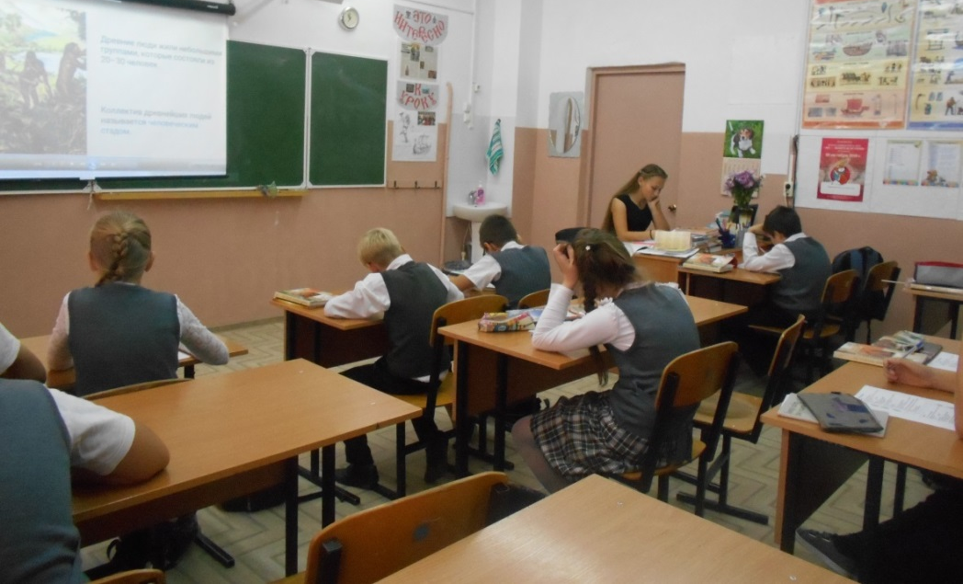

День самоуправления
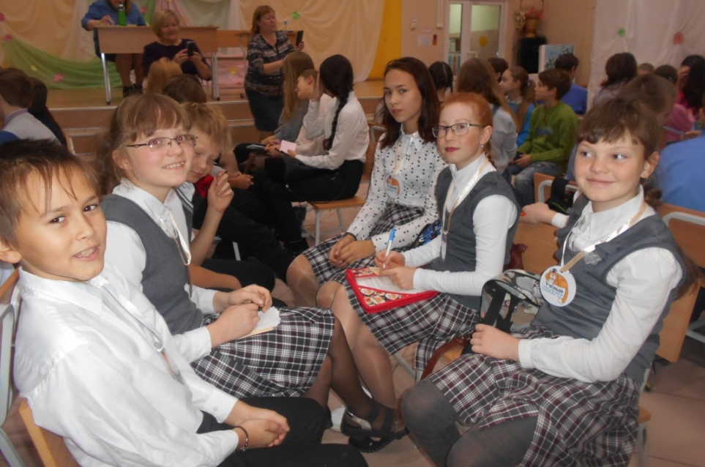

Интеллектуальные игры
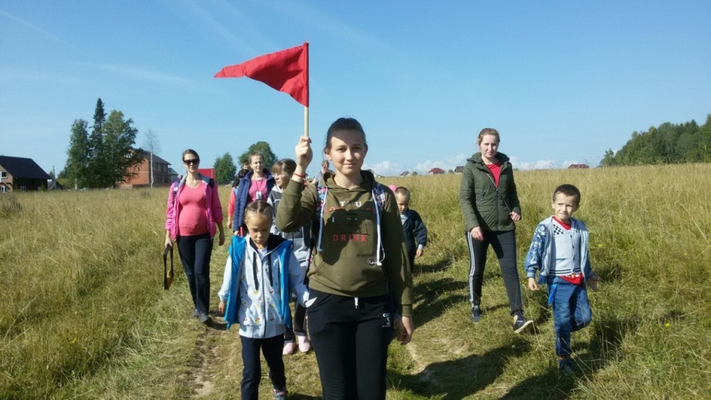

Общешкольный поход с родителями
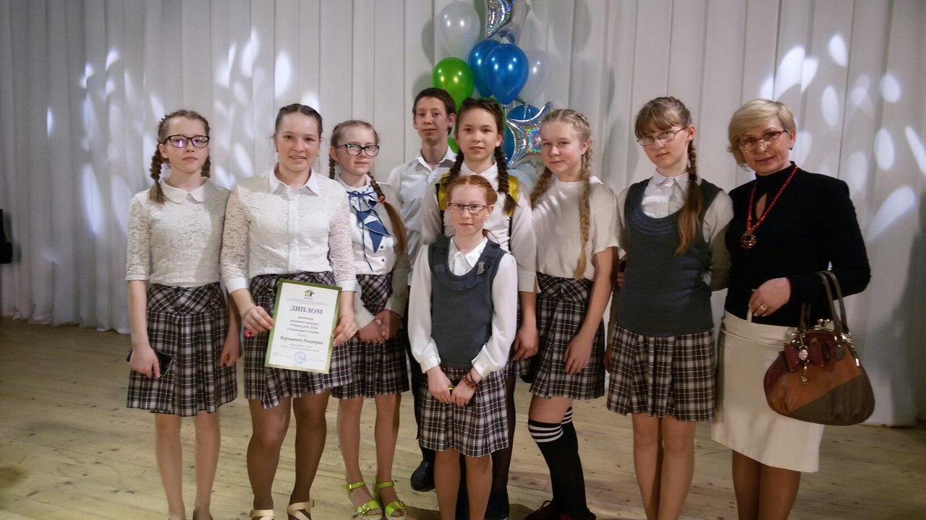

Ученик года
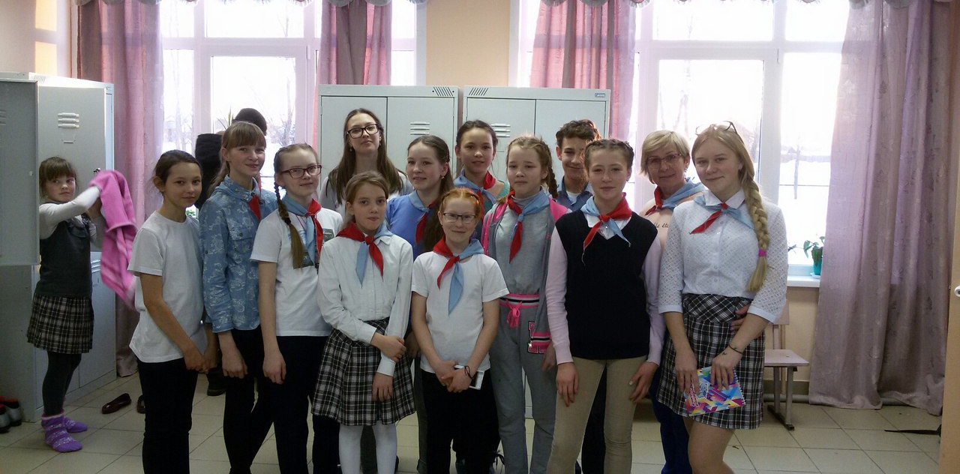

Неделя посвящённая А.П.Гайдару
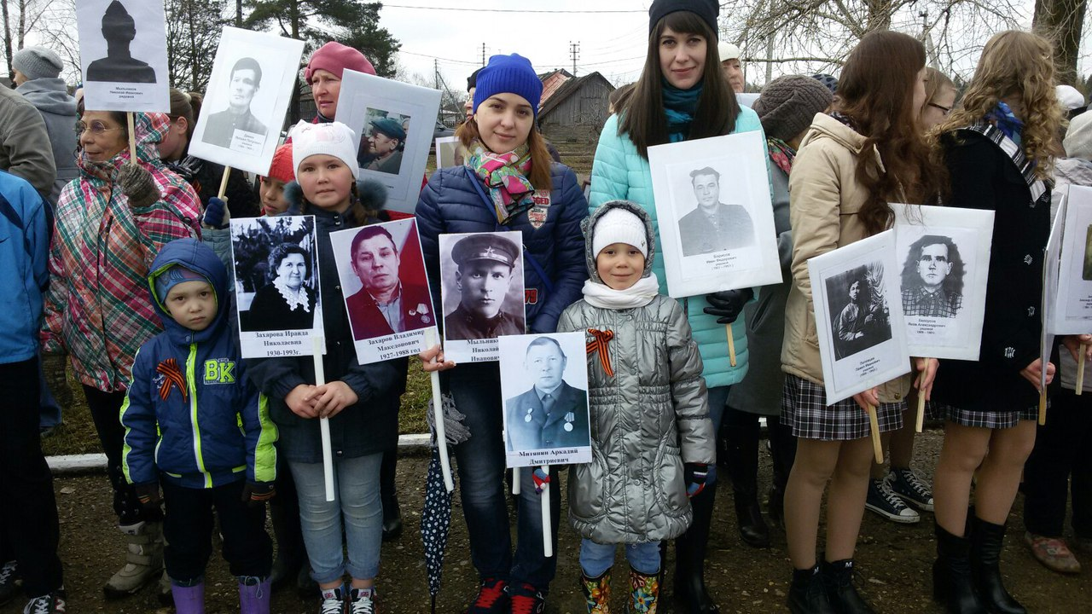

Шествие бессмертного полка
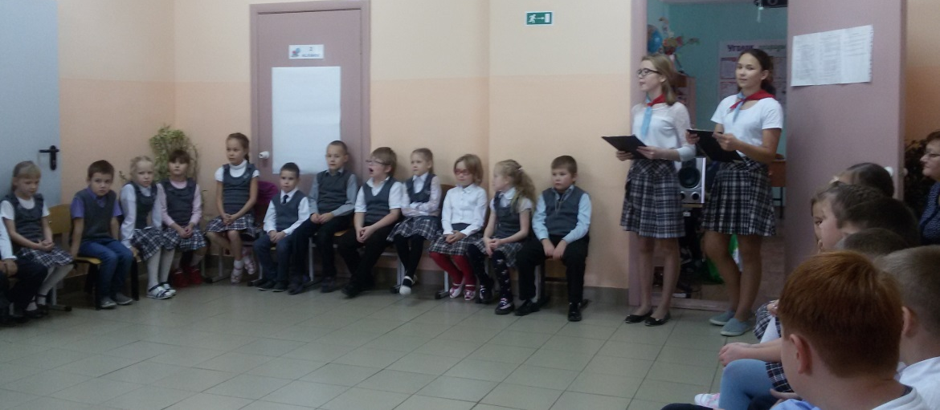

Приём в первоклассники

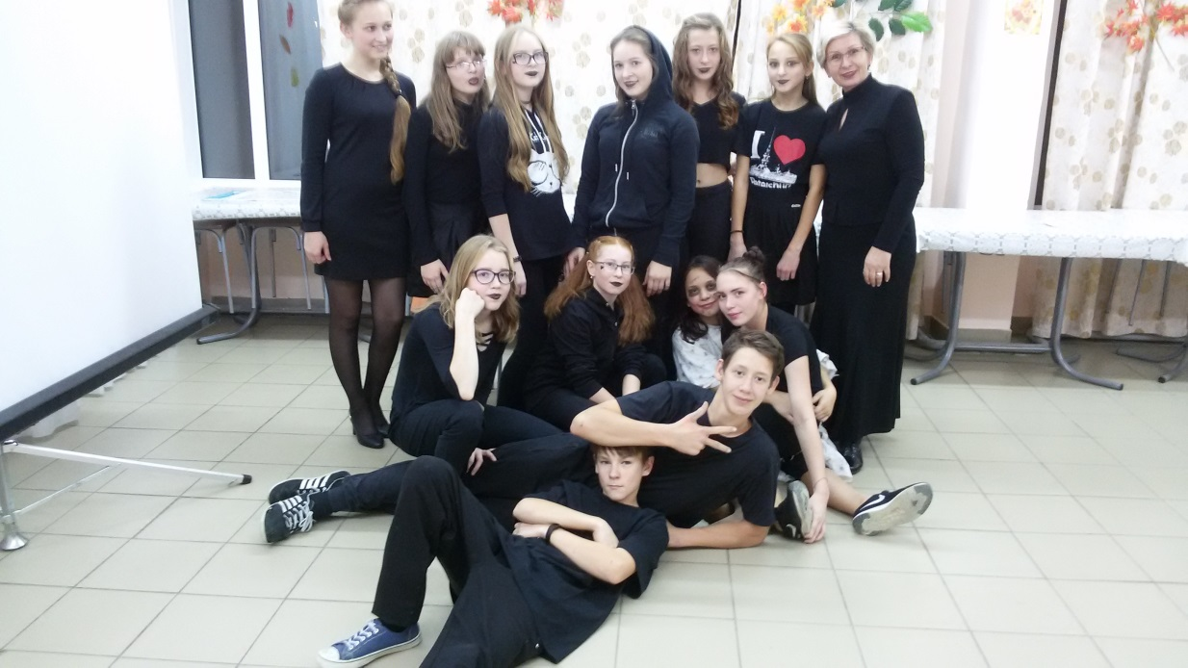

Праздник «Цвет настроения чёрный»

Молодёжный форум твоё время

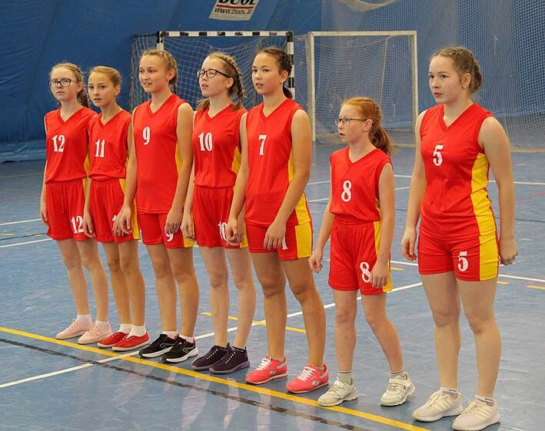

Районные соревнования по баскетболу
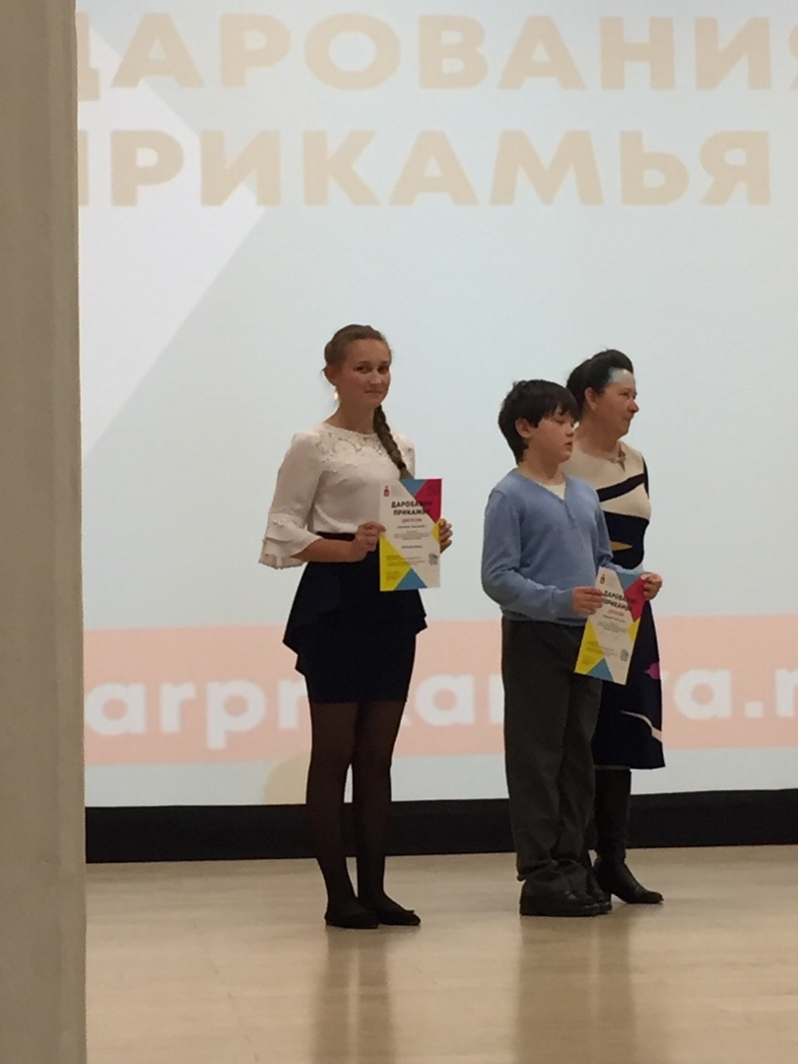

Дарования Прикамья

